صورت جلسه دفاع پایان نامه دانشجویان تحصیلات تکمیلی گروه آموزشی
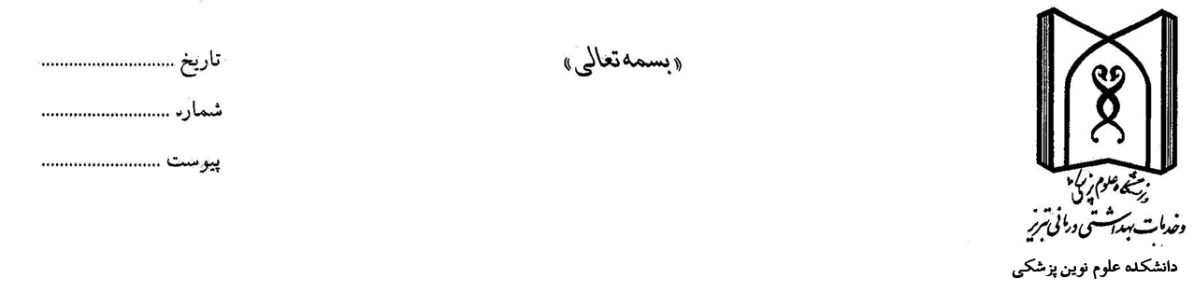

نام و نام خانوادگی دانشجو: ...................... گروه : ............. رشته: ................... مقطع تحصيلي: ......................
عنوان پايان نامه:
تاریخ تصویب کمیته اخلاقی طرح /پایان نامه: تاریخ و زمان دفاع پایان نامه:
استادان حاضر در جلسه
تاریخ و امضاء | نام گروه/ دانشگاه | رتبه علمی | سمت | نام و نام خانوادگی
 |  |  | استاد راهنما | آقاي/خانم دکتر
 |  |  | استاد راهنما | آقاي/خانم دکتر
 |  |  | استاد مشاور | آقاي/خانم دکتر
 |  |  | استاد مشاور | آقاي/خانم دکتر
 |  |  | استاد مشاور | آقاي/خانم دکتر
 |  |  | داور | آقاي/خانم دکتر
 |  |  | داور | آقاي/خانم دکتر
 |  |  | داور | آقاي/خانم دکتر
 |  |  | داور | آقاي/خانم دکتر
 |  |  | داور | آقاي/خانم دکتر
 |  |  | داور | آقاي/خانم دکتر
- ضمنا جناب آقاي/خانم دکتر ................................... بعنوان نماینده داوران جهت بررسی اصلاح موارد درخواستی در جلسه دفاع انتخاب شدند.
نتیجه کلی:
1- پایان نامه قابل دفاع است.
2- پایان نامه غیرقابل دفاع است.
3- پایان نامه مشروط به انجام اصلاحات ذیل قابل دفاع است:

امضاء معاون پژوهشي گروه امضاء مدير گروه امضاء نماینده تحصیلات تکمیلی دانشکده

